
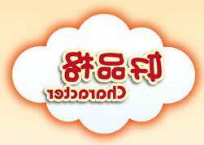
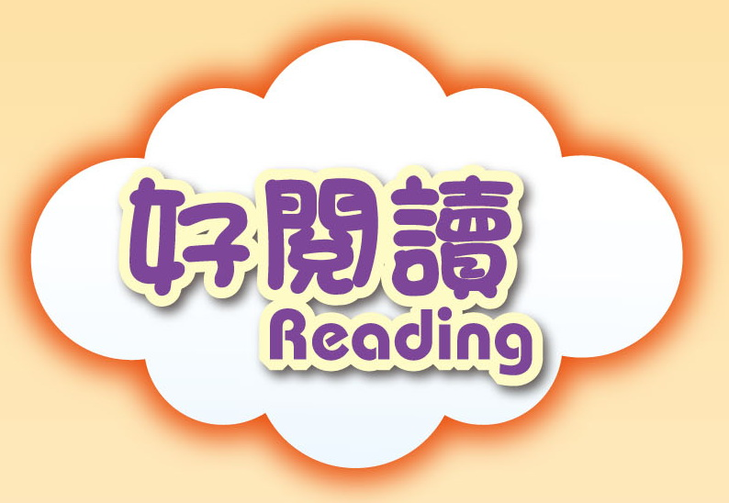

嘉義縣鹿草鄉竹園國民小學103學年度第二學期行事簡曆
月 份 / 週 次/日 期 |  |  |  |  |  |  |  | 教 導 處、行 政 | 訓 導 組 | 教 務 組 | 總 務 處 | 人事其他
2.3月份 | 日 | 一 | 二 | 三 | 四 | 五 | 六 | ◎2/24日-正式上課  ◎校長會議  ◎2/27補假(228和平紀念日)  ◎3/3拍畢業照  ◎3/4期初校務會議  ◎3/7週末社團開始  ◎3/10-12中小學聯運  (田徑項目)  ◎3/13教室佈置完成  ◎3/10親職教育日  ◎3/17-18畢業旅行  ◎3/31-4/1第一次成績考查 | ◎友善校園週反黑、反毒、反霸凌  宣導  ◎3/2開始晨間課間運動  ◎3/2開始整潔秩序競賽  ◎3/5慶生會（3-5月）  ◎防火宣導  ◎水域安全宣導  ◎反毒、反詐騙宣導  ◎菸害、檳榔防治宣導  ◎交通安全宣導  ◎學生平安保險投  ◎學生身高體重視力測量  ◎填報生長遲滯名冊◎ 含氟漱口開始  ◎餐後潔牙開始◎洗手方宣導  ◎國民中小學學童寄生蟲檢查  ◎ 腸病毒宣導◎ 流感宣導 | ◎分發教科書  ◎寒假作業頒獎  ◎(3/4-5)希望閱讀圖書車  ◎(3/6)嘉義縣田園城市圖書車  ◎(3/12第六節)中年級校內英語日學藝競賽  ◎(3/13中午)高年級校內英語日學藝競賽  ◎鄉行動圖書車  ◎學生作業抽查-1 | ◎無力繳交代收代辦費學生數及經費需求調查  ◎水塔清洗  ◎午餐廚房、食具清洗  ◎校園安全檢查  ◎飲用水濾心更換  ◎遊戲器材檢修  ◎文具需求調查  ◎掃地用具需求調查  ◎2/24開始供應午餐  ◎收費三聯單收費  ◎申請子女教育補助費  ◎辦理午餐低收入戶學生補助申請。  ◎3/3防災演練 | ◎3/16請領薪水
第2週 |  |  | 24 | 25 | 26 | 27 | 28
第3週 | 3/1 | 2 | 3 | 4 | 5 | 6 | 7
第4週 | 8 | 9 | 10 | 11 | 12 | 13 | 14
第5週 | 15 | 16 | 17 | 18 | 19 | 20 | 21
第6週 | 22 | 23 | 24 | 25 | 26 | 27 | 28
第7週 | 29 | 30 | 31 | 4/1 | 2 | 3 | 4
4月份 | 日 | 一 | 二 | 三 | 四 | 五 | 六 | ◎4/3-6民族掃墓及兒童節補假  ◎4/7英文模組教學觀摩及央團訪視  ◎4/8-10英語日競賽  ◎4/13游泳開始  ◎4/30校刊出刊 | ◎4/16反毒宣導講座(優先) 4/23(遞補)  ◎校園生活問卷調查普測  ◎體適能資料上傳  ◎兒少保護宣導  ◎營養教育宣導測驗-配合健康課程 | ◎鄉行動圖書車 | ◎飲用水檢驗  ◎各項器材設施安全檢核  ◎消防設施保養  ◎4/30植物學習步道導覽 | ◎4/15請領薪水
第8週 | 5 | 6 | 7 | 8 | 9 | 10 | 11
第9週 | 12 | 13 | 14 | 15 | 16 | 17 | 18
第10週 | 19 | 20 | 21 | 22 | 23 | 24 | 25
第11週 | 26 | 27 | 28 | 29 | 30 | 5/1 | 2
5月份 | 日 | 一 | 二 | 三 | 四 | 五 | 六 | ◎5/14-15第二次成績考查  ◎新生報到相關事宜 | ◎5/1~6/1反毒有獎徵答  ◎人權兩公約宣導填報  ◎防災教育宣導  ◎性別平等教育宣導  ◎反詐騙、防制藥物濫用宣導  ◎填報身高體重視力檢查表  ◎高年級CPR急救訓練  ◎性教育光碟影片觀看-配合健康課 | ◎鄉行動圖書車  ◎學生作業抽查-2 | ◎學校餐廳衛生管理檢查  ◎消防安全檢查及維修  ◎5/15總務主任研習  ◎5/28環境教育行動計畫校外教學 | ◎5/1補救教學研習  ◎5/15總務主任研習  ◎5/15請領薪水  ◎5/22初任及候用校長  研習
第12週 | 3 | 4 | 5 | 6 | 7 | 8 | 9
第13週 | 10 | 11 | 12 | 13 | 14 | 15 | 16
第14週 | 17 | 18 | 19 | 20 | 21 | 22 | 23
第15週 | 24 | 25 | 26 | 27 | 28 | 29 | 30
第16週 | 31 | 6/1 | 2 | 3 | 4 | 5 | 6
6月份 | 日 | 一 | 二 | 三 | 四 | 五 | 六 | ◎6/1校刊出刊  ◎6/3全縣四五六年級國數英學力檢測評量  ◎6/4-5六年級畢業考  ◎6/15游泳結束  ◎6/17畢業典禮  ◎6/19 端午節補假  ◎6/23-24  1-5年級第三次成績考查  ◎6/30第二學期休業式  ◎7/1暑假開始 | ◎能源教育週  ◎6/11慶生會（6-8月）  ◎6/30體適能資料上傳截止  ◎假期生活安全宣導  ◎水域安全宣導  ◎兒少保護宣導  ◎生命教育宣導  ◎反毒、反詐騙宣導  ◎登革熱宣導-配合健康課  ◎性教育光碟影片觀看-配合健康課 | ◎國小數學學生能力測驗  ◎畢業生名冊送府  ◎畢業證書製作  ◎學生作業抽查-3  ◎成績單製作教科書回收  ◎鄉行動圖書車 | ◎畢業典禮請柬印製  ◎畢業典禮相關物品採購  ◎防火演練編組成果報消防隊  ◎水電巡視紀錄整理  ◎消防安全申報  ◎財產盤點整理  ◎期末水電及設備管理 | ◎6/15請領薪水  ◎6/9申請端午節憵問金  ◎6/26 空英成果發表
第17週 | 7 | 8 | 9 | 10 | 11 | 12 | 13
第18週 | 14 | 15 | 16 | 17 | 18 | 19 | 20
第19週 | 21 | 22 | 23 | 24 | 25 | 26 | 27
第20週 | 28 | 29 | 30 | 7/1

